

MATHÉMATIQUES

Complément et synthèse I
MAT-4111-2

PRÉTEST A

Durée 3 heures

Préparé par l’équipe de mathématiques
Vérifié par Claire Fafard et Huguette Morin
Saisi à l’ordinateur : Claire Fafard

Décembre 2004(corrigé en mai 2006)
Math/mat4111A

Note : La solution détaillée est toujours exigée.

Dimension 1 5 points

- Résolvez le système d’équations ci-dessous. Arrondissez vos résultats au dixième près. Présentez clairement les éléments de votre démarche algébrique.

y = 2x + 9

y = 2x² + 15x – 36

Dimension 2 10 points

- Pendant 30 jours, on compare le nombre de membres de deux clubs de conditionnement physique. Durant cette période, l’évolution du nombre de membres du club A est représentée par une portion de parabole dont les coordonnées du sommet sont (0, 200). Le 30e jour, quelle est la différence exacte entre le nombre de membres du club A et le nombre de membres du club B? Le graphique ci-dessous représente cette situation.
Présentez clairement les éléments de votre démarche.

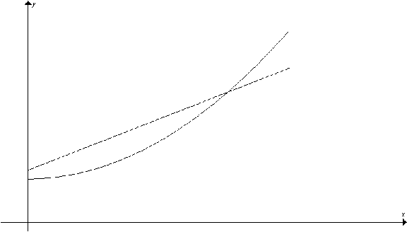
20
Club A
Club B
200
600
Nombre
de
membres
30
Temps
en jours
240

Nombre
de
membres

Dimension 3 5 points

3. Le graphique suivant représente les fonctions f et g :

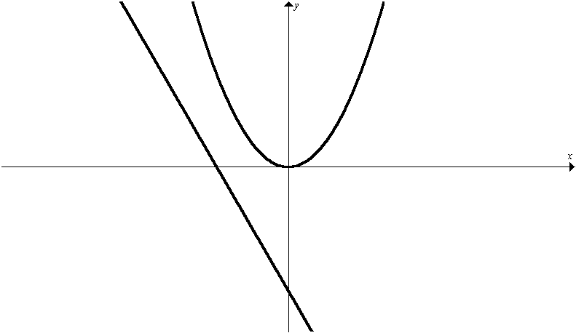
Fonction f
Fonction g

Lequel des graphiques ci-dessous peut représenter f + g?
Justifiez votre réponse.

(A) (B)

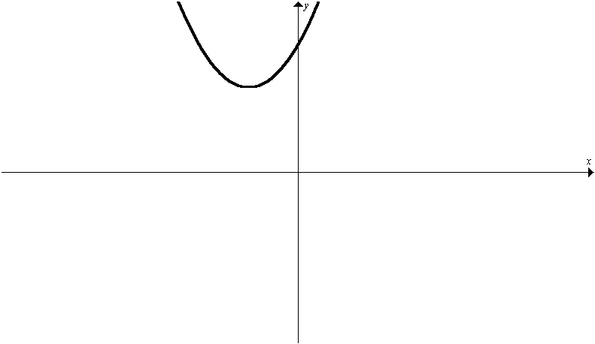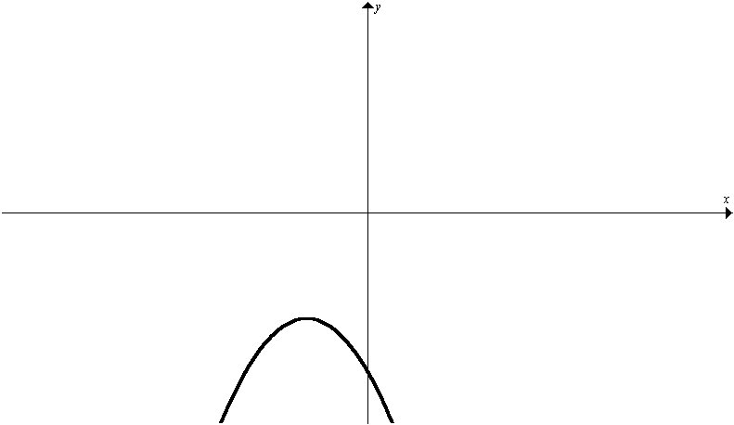

(C) (D)

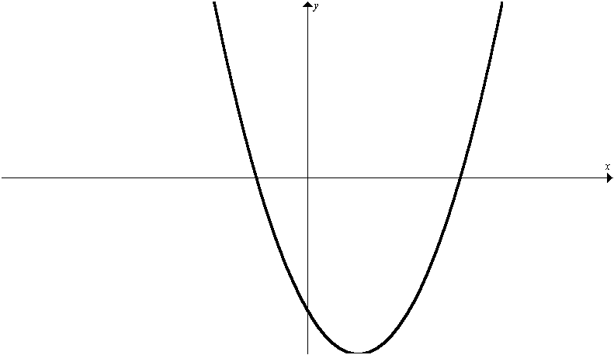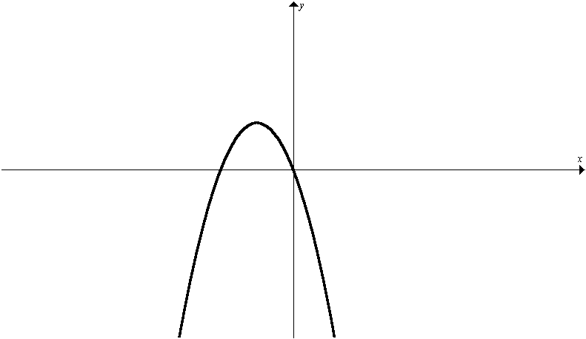

Dimension 4 5 points

4. Les fonctions g et h sont définies comme suit :

g(x) = ax + b où a < 0 et b > 0

h(x) = cx + d où c > 0 et d < 0

Lequel des graphiques ci-dessous peut représenter ?
Justifiez votre réponse.

- (B)

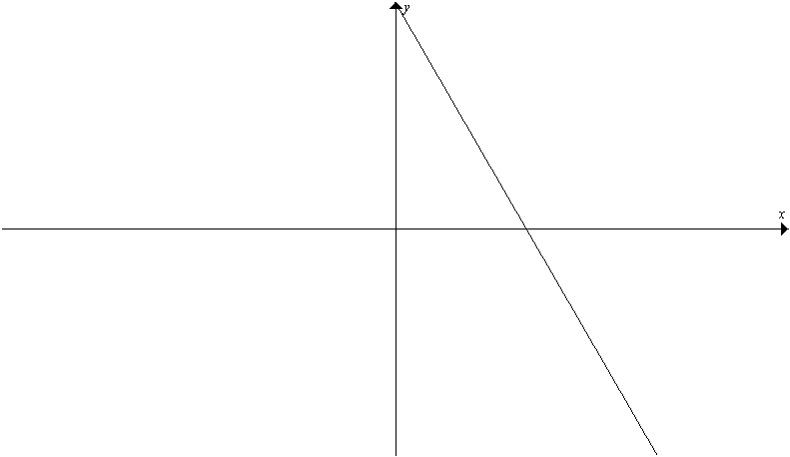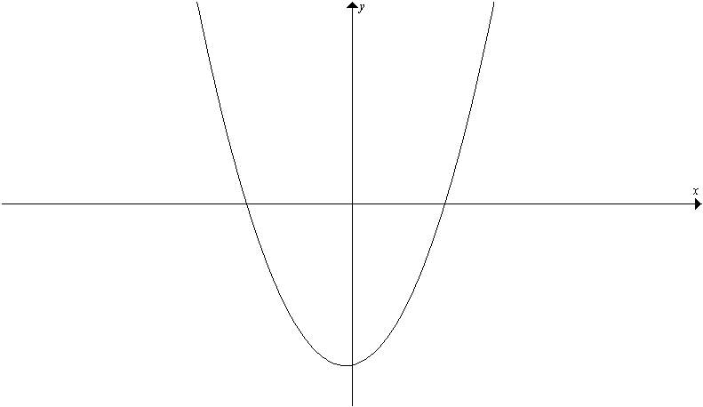

(C) (D)

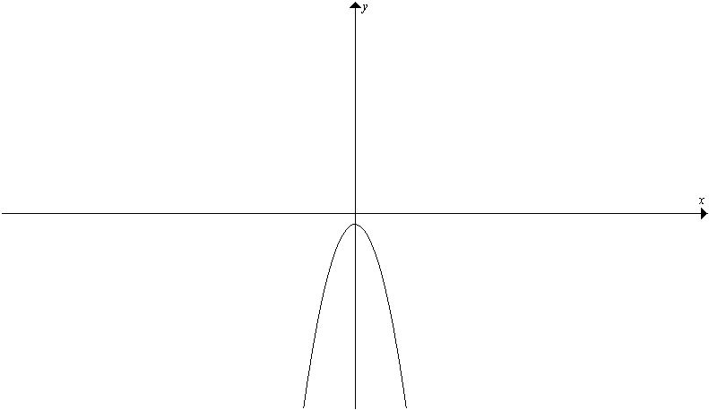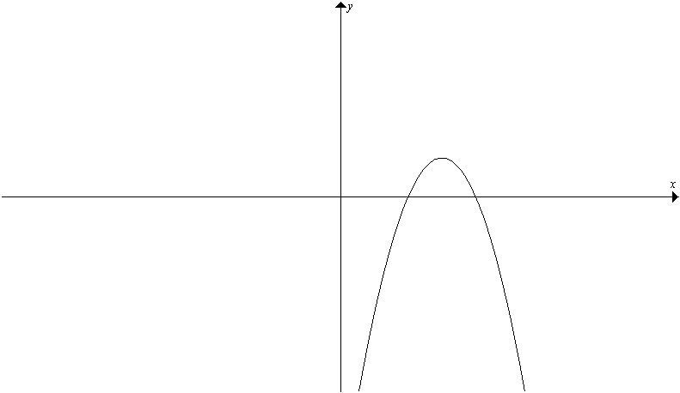

Dimension 5 10 points

5. À partir de la figure ci-dessous, déterminez l’aire du parallélogramme ABCD.

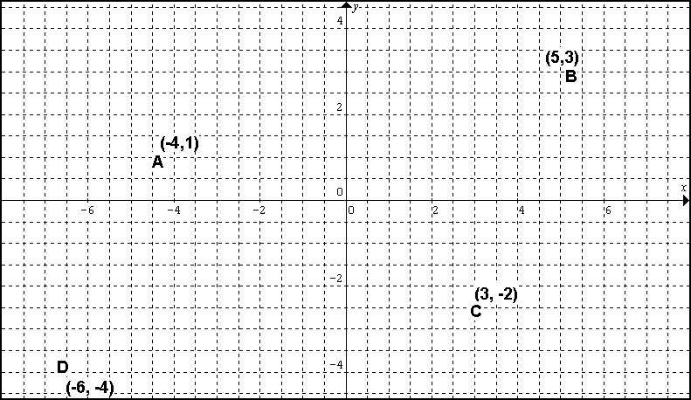

Dimension 6 5 points

6. Soit le triangle ABC, dont les sommets sont de coordonnées A (-6, -1), B (5, 2) et
C (0,-3). Déterminez l’équation de la médiatrice du côté AB.

Dimension 7 10 points

7. Un quadrilatère est formé en reliant les points suivants :

A (-2,1), B (-2,-4), C (2,-1), D (2,4)

En utilisant les formules et les énoncés relatifs aux pentes et aux mesures de segments de droite, montrez que ce quadrilatère est un losange.
Présentez clairement les éléments de votre démarche.

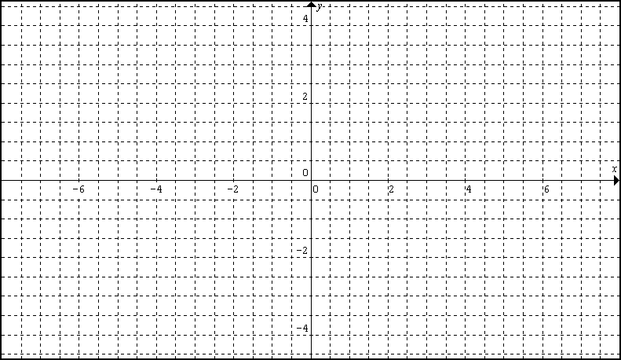
A (-2,1)
B (-2,-4)
C (2,-1)
D (2,4)

Dimension 8 5 points

8. Le quadrilatère ABCD est un rectangle. Prouvez que si l’on relie les points milieux de chacun des côtés, le nouveau quadrilatère obtenu (WXYZ en pointillé) est un parallélogramme.

y

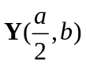
C (a,b)
B (0,b)

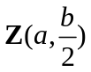
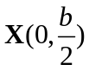

D (a,0)
A (0,0)
x
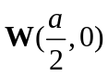

On veut démontrer que les segments XY et WZ sont parallèles, de même que les segments XW et YZ le sont entre eux.

Complétez la démonstration de cette affirmation à l’aide de la géométrie analytique.

Hypothèse :
- X et Y sont des points milieux.
- W et Z sont des points milieux.

Conclusion à démontrer :
- Le segment XY est parallèle au segment WZ.
- Le segment XW est parallèle au segment YZ.

Affirmations | Justifications
Les coordonnées de X :  Les coordonnées de Y :  Les coordonnées de Z :  Les coordonnées de W : | Selon la formule du point milieu M d’un segment de droite:  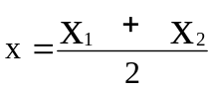  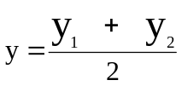

Dimension 9 5 points

9. Complétez la démonstration de l’énoncé suivant :

Dans le triangle équilatéral DEF de la figure ci-dessous, la mesure du côté DG opposé à l’angle DEG de 30º est égale à la moitié de l’hypoténuse DE.
E
G
F
D

Hypothèse :
• 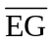 est une hauteur issue du sommet E.
• Le triangle DEF est équilatéral.

Conclusion à démontrer :

La mesure du côté DG du triangle rectangle DEG, opposé à l’angle DEG de 30º, est égale à la moitié de son hypoténuse DE; soit: m= ½m.

Affirmations | Justifications

Dimension 10 10 points

10. Une figure est formée de deux triangles rectangles semblable ABC et ECD,
tel qu’illustré ci-après :

E
D
A
B
C
2cm
24º
11,23 cm

Le segment BD mesure 2 cm, le côté AC mesure 11,23 cm et l’angle A mesure 24º. Calculez l’aire du triangle ECD.

Arrondissez votre résultat au centième près et présentez clairement votre démarche, en justifiant chaque étape de votre solution.
Dimension 11 10 points

11. Deux cônes ont un volume de 100 m³. Le premier cône a un rayon de 2 m et le deuxième a une hauteur deux fois plus grande que celle du premier. Quelle est la mesure de l’angle formé par la génératrice et la base du deuxième cône?

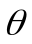

Dimension 12 10 points
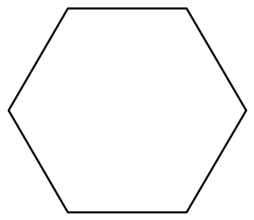
12. Un agent paysager vous offre d’aménager un
3 m
jardin floral de forme hexagonale de 3 mètres
de côté.

Vous préférez une plate-bande rectangulaire
deux fois plus longue que large.

Quelles seraient les dimensions de cette
plate-bande si les deux aménagements sont
X
équivalents?

Arrondissez votre réponse au dixième près.
2X
Présentez clairement les éléments de votre démarche.

Dimension 13 10 points

13. Une ville possède un réservoir en forme de cône de 10 mètres de hauteur et d’une capacité de 10 000 000 litres. La population de la ville ayant augmentée, la ville doit construire un nouveau réservoir conique semblable au premier mais avec une hauteur de 15 mètres. Quel sera le rayon de ce nouveau cône?
Sachant que 1 000 litres = 1 m³

rr
15m
10m

